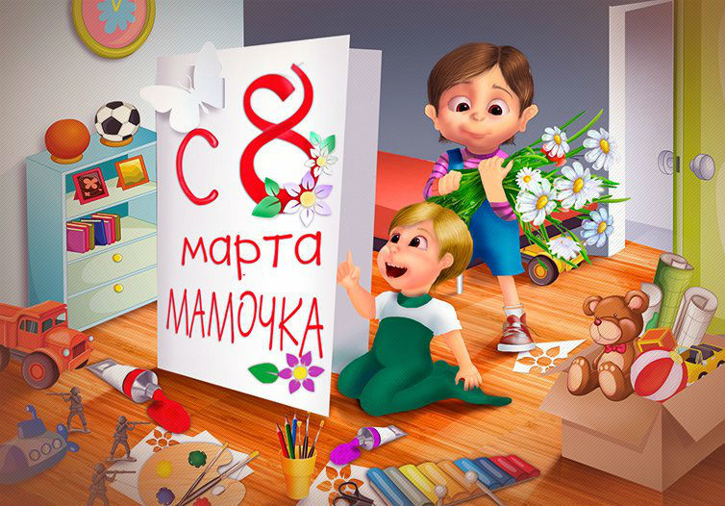

*Месяц март в календаре,*

*Играет солнце во дворе,*

*Звенит весенняя капель,*

*8 марта — женский день!*

*Мамуля, бабушка, сестра,*

*Поздравить вас пришла пора!*

*Мы очень, очень любим вас,*

*Цветы весенние мы дарим,*

*Здоровья и успехов вам,*

*И счастья целый океан желаем!*

Приближался всеми любимый **праздник 8 Марта.** К этому замечательному **празднику**дети и воспитатели стали готовиться заранее.

Из цветной бумаги,

Вырежу кусочек.

Из него я сделаю,

Маленький цветочек.

**Мамочке подарок,**

Приготовлю я.

Самая красивая

Мама у меня!

Сначала ребята, своими руками, готовили **праздничные подарки для свои мамочек. Подарком стала о**ткрытка к празднику «Милой мамочке — чашечка в подарочек»**.**

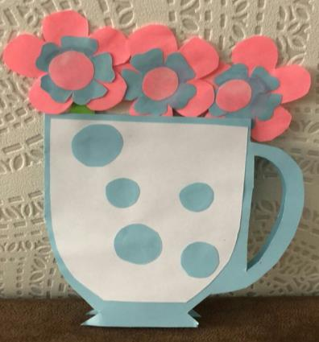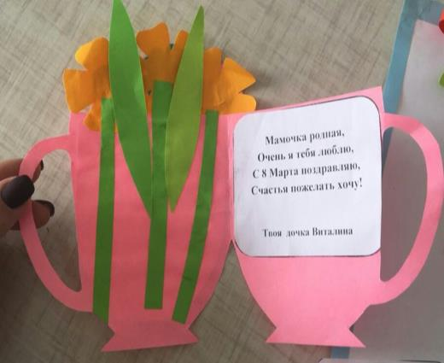

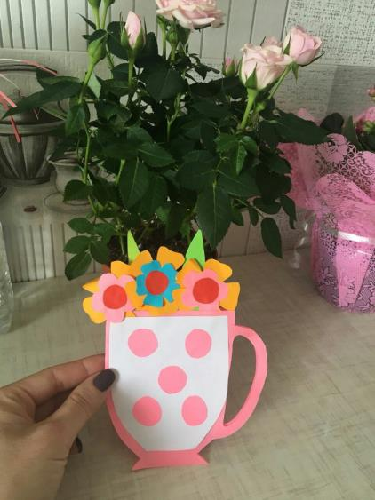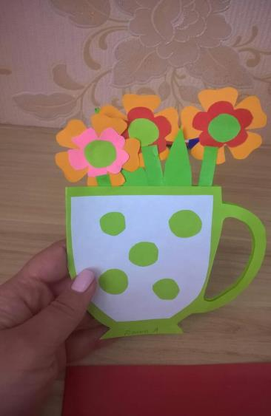

Нарядов у мамы

Ну прямо не счесть.

Платье синее есть,

И черная сумочка есть.

Есть желтая шляпка

С большими цветами –

Каждый наряд служит

По-своему маме.

В этом уходит она на работу,

В этом в театр

И в гости идет

В этом сидит,

Занята вязанием,

Каждый наряд служит

По-своему маме. (Г. Демынина)

Еще в качестве подарка ребята выполнили портреты своих мам в шляпках.

**Мамы были в восторге**, увидев свои **портреты,** нарисованные их родными, любимыми детьми. Дети тоже очень старались, ведь каждому из них хотелось, чтобы мамочка на рисунке получилась очень красивой. Перед рисованием мы провели предварительную беседу: "Как выглядит моя мама". В ходе беседы мы постарались обсудить черты лица **мамы,** цвет глаз, цвет и длину волос, форму бровей и носа, чтобы дети сначала могли зрительно воспроизвести в своей памяти лицо **мамы**, а потом приступить к рисованию. Во время рисования дети очень активно обсуждали внешность своих мам, каждый из них говорил, что его мама самая красивая, добрая. Далее с помощью аппликации ребята надели на портреты мам красивые шляпки из бумаги.Оформили выставку портретов в приемной.

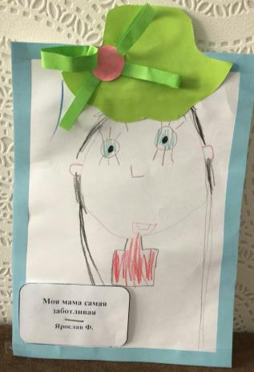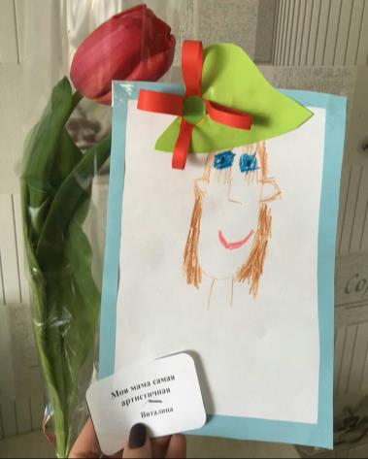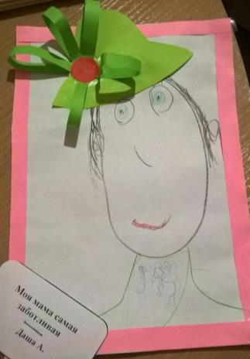

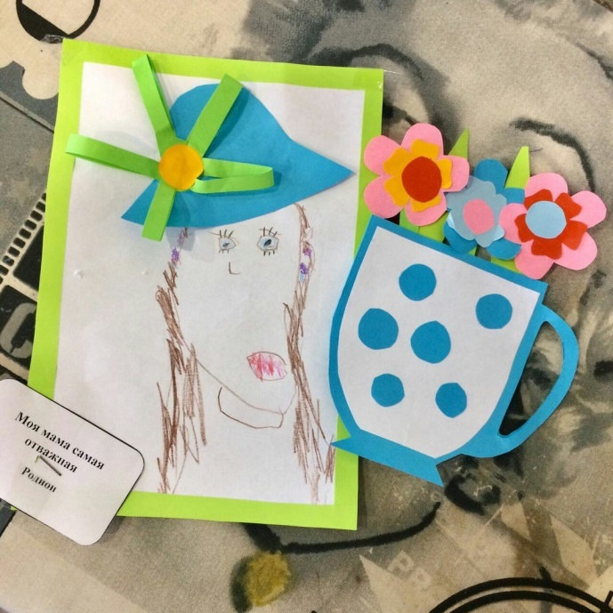

И самой кульминацией **праздника,**конечно, стал концерт. **Праздник** получился очень веселый, очень теплый и душевный. Мамы и бабушки с гордостью смотрели на своих детей, которые от души поздравляли, читали стихи, пели песни и играли. На празднике звучали песни в исполнении детей про бабушку, маму и весну, танцевали танцы «У меня, у тебя» и *«*Шарики*»* и танцевали танец с мамами. Очень интересная была игра «Отправь маму на море».

Так же не обошлось и без сказочных персонажей. На **праздник пришли Кот Матроскин**, с ним ребята поиграли в игру «В магазин за молочными продуктами». Потом пришел в гости Почтальон Печкин и принес посылку для ребят, в которой лежали музыкальные инструменты для оркестра и открытки для любимых мам. У всех было прекрасное **праздничное настроение!**

